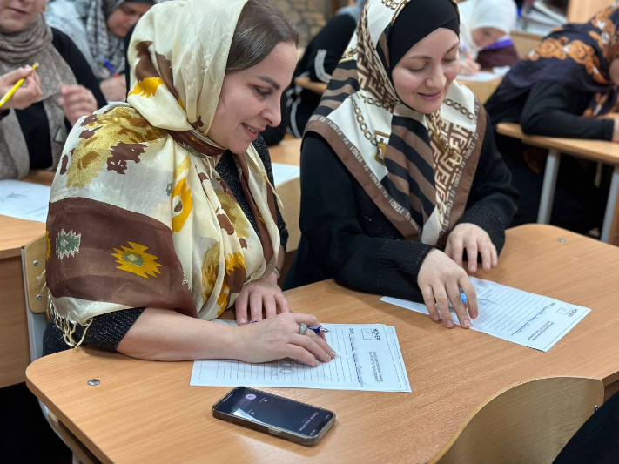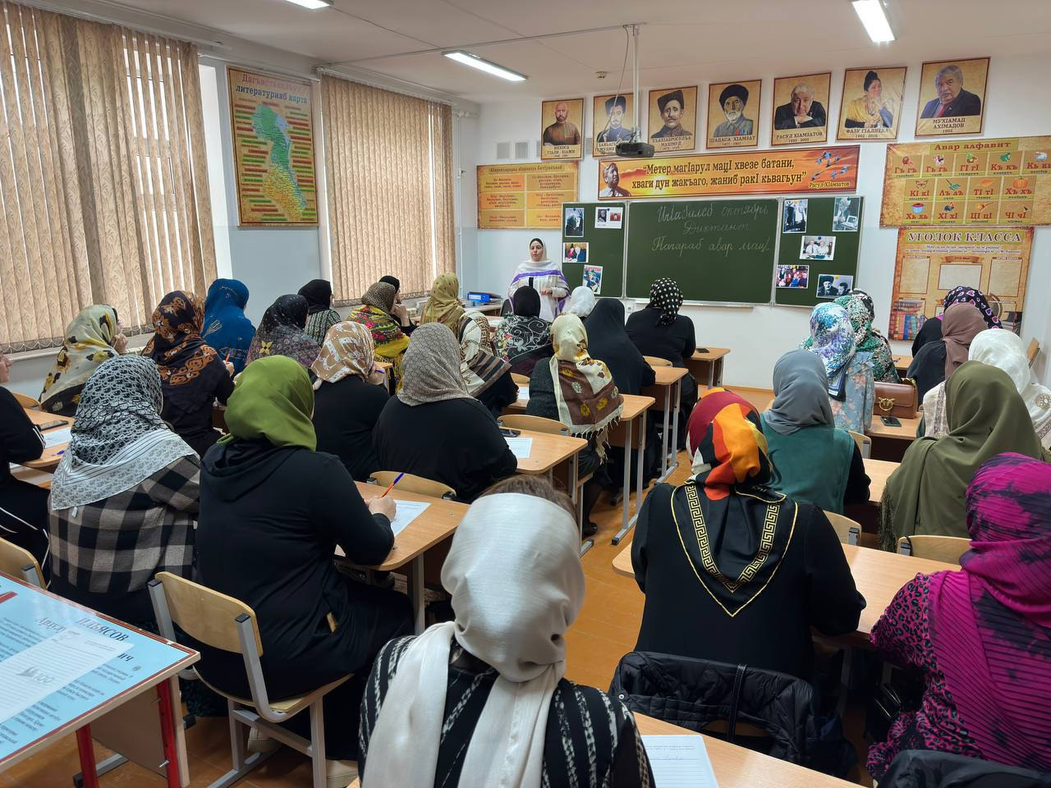

09.10.2023 года на базе МКОУ "Гимназия 3" прошел диктант на родном (аварском) языке для родителей, приуроченнный 100-летию Расула

Гамзатова.

Мероприятие проходило под эгидой Центра развития родных языков при Управлении образования г. Хасавюрт.

Целью мероприятия было популяризация родных языков, привлечение внимания как родителей,так и общественности на осознании значимости родных языков, своей культуры и традиций.

В интервью родители подчеркнули,что очень важно развитие и сохранение родных языков для передачи будущим поколегиям и выразили благодарность центру развития родных языков при ГУО.

Охват-30 человек. Текст диктанта - отрывок из книги "Мой Дагестан